スマブラのアイテム「たべもの」を作ってみよう！
※動作環境と引用は最後に記載しています。
※公式からの声明がないものは推測をしています。100%正しいわけではないので注意。

目次
- スマブラのアイテム「たべもの」ってどんなのだっけ…？
- ビルボード(Billboard)とは
- なぜ「たべもの」はペラペラ(2D)なのか
- 実用例
- 作ってみよう！
- まとめ

スマブラのアイテム「たべもの」ってどんなのだっけ…？
たべもの・・・https://smashwiki.info/%E3%81%9F%E3%81%B9%E3%82%82%E3%81%AE

百聞は一見に如かず。まずはゲーム画面を見てみて、実際に映り方をみてみよう！
→実機があれば必ずプレイして確認

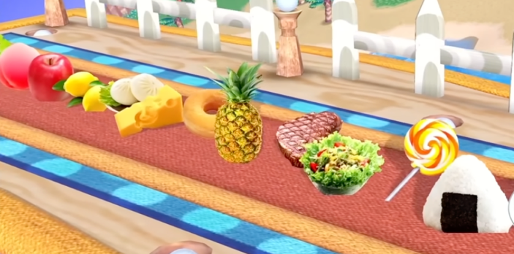
→右斜めから見た様子
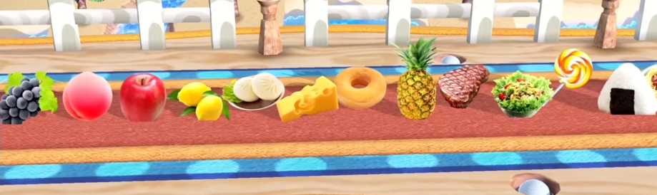
→正面から見た様子
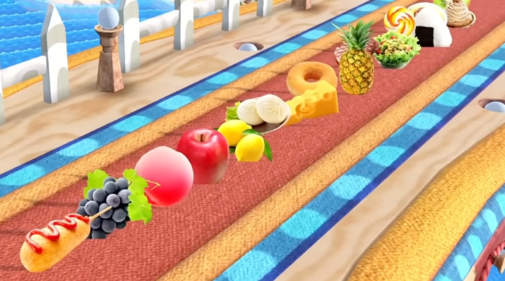
→左斜めから見た様子

カメラを動かしどの角度から見ても「たべもの」は正面(カメラの方向)を向いていますね。これが「ビルボード」

ビルボード(Billboard)とは
桜井さんが言うには、「ビルボードとはカメラに対して正対するポリゴンのこと」
https://www.youtube.com/watch?v=YzSh4H8EKRI
もっと砕けていうと、「常にプレイヤー(カメラ)の方を向く、ペラペラの板」のこと。

TODO: 実際にイメージできる実写動画を添付する

【️ 注意】
例えば、ボクシングゲームの観客にビルボードを使うとする。
しかし、どの角度からも観客をカメラに対して正対させる場合、上から見下ろした際、観客が地面に地に足つけていないように見えることもある。なので、場合によってはY軸固定のビルボードを使うこともあるので注意。
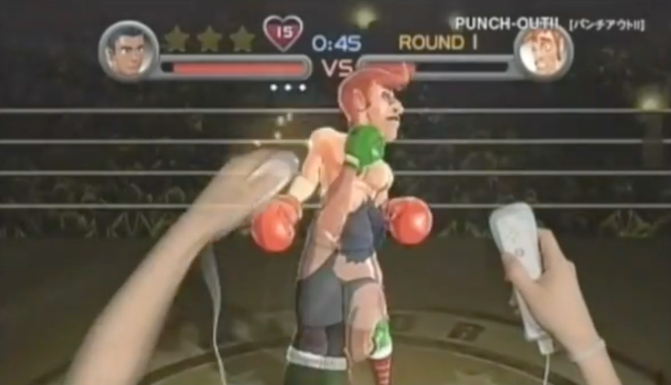

Unity公式でも紹介されています
https://youtube.com/shorts/fwPf7WO5zxk?si=gqVF_NS9ObjcfU5f

【チャレンジ】
スマブラのアイテム「たべもの」のようにゲームで使われているビルボードを探してみよう！！

なぜ「たべもの」はペラペラ(2D)なのか
視認性・コスト・伝統性の観点からペラペラにしているのだと考えます。

視認性
どの角度から見ても「これはりんごだ！」「これはドーナツだ！」とユーザーが分かるようにするためです。ヘタがてっぺんに見えている状態が一番りんごっぽいですもんね。
特に、スマブラは複数人で戦いエフェクトも派手でアイテムもありステージギミックもあり…とにかく画面がわちゃわちゃします。
その中でユーザーにはっきり「りんごだ！」と分からせる必要があるため、常に正面に向ける方が視認性の向上に良いということですね
また、3D空間に3Dオブジェクトとして「たべもの」を配置してしまうと、ステージなどのライティングなどにより美味しそうに見えなくなったりそもそも見えづらくもなります。
TODO: ここにりんごとドーナツの実物の上から撮った写真と正面からの写真を載せる

コスト
スマブラにおける「たべもの」はリアルの写真を使って描画しています。
ということは、3Dモデルにしてしまうとあの小さなアイテム1つに数千ポリゴンがかかってしまうということです。
これだとパフォーマンスが落ちてしまいますが、2Dだと板ポリなので、面でいうと2ポリゴンですね。かなりパフォーマンスが上がります
特に昔だとメモリ制限がかなり厳しかったため、少しでもメモリを節約するためにビルボードを活用したということも。
（当時Nitendo64は最大4MBだったらしい…）
ちなみにSwitch2のメモリは12GB(約12,000MB)。
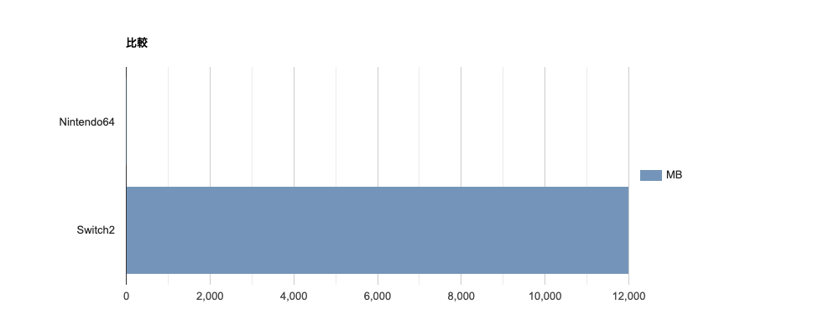
比較作ってみましたが、4MBが少なすぎて見えてないです…
まぁ、超少ないと分かればOK！！

伝統性
スマブラのアイテム「たべもの」はスマブラDXからずっと登場しているアイテムです。
なので、急にビルボード表示から3Dにするのは親しみやすさからも得策ではないのかもしれません。皆はこのビルボード表示でスマブラを触ってきていますからね。
一目見てすぐ「たべものだ！」と理解させるには昔から伝統をシリーズ通して引き継ぐのも大切と言うわけですね。

実用例
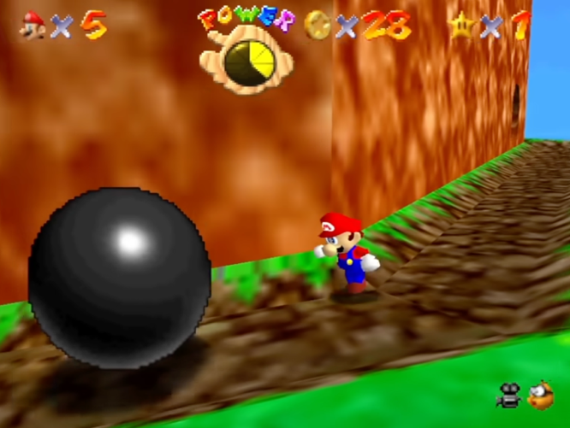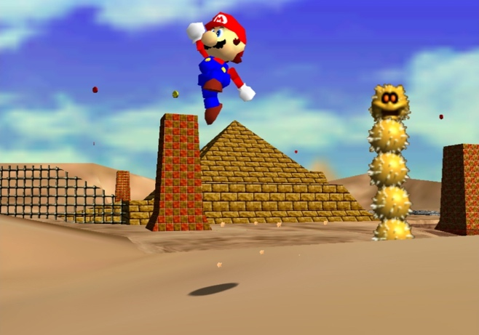
→『スーパーマリオ64』坂から転げてくる鉄球やサンボ、木など
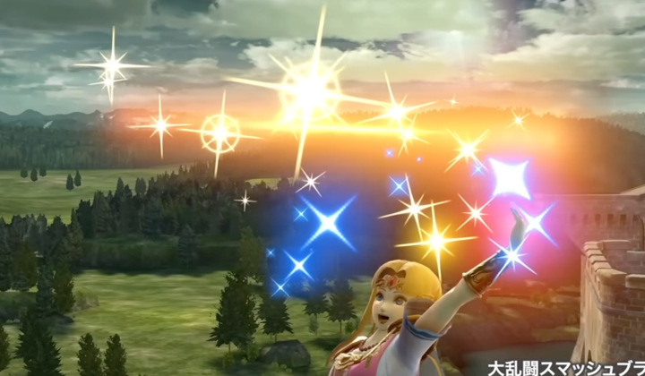
→『大乱闘スマッシュブラザーズSPECIAL』攻撃エフェクトやアイテムのエフェクトなど
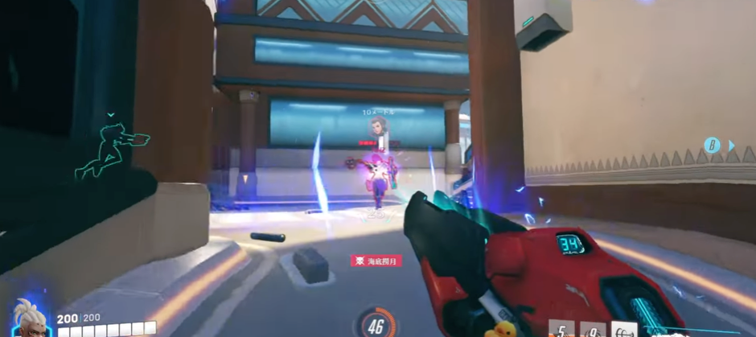
→『OVERWATCH2』HPバーやピンなど
※HPバーの座標は該当プレイヤーに追従するが、向きまで追従してしまうと相手が横を向いた際HPが見えづらくなってしまう。これだとゲームプレイの快適さが損なわれ流ため、ビルボードにする。
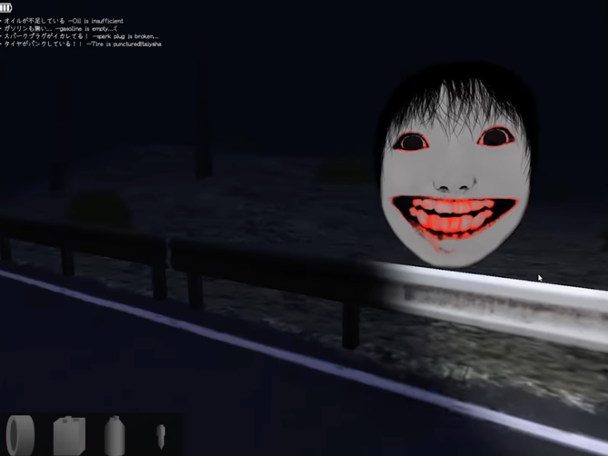
→『恐怖の森』のよしえ


→『PUNCH-OUT!!』観客
  - 観客は手を挙げたりしてアニメーションしているので、スプライトアニメーションをループさせる。

- 音ゲーのキャラクターライブ時の観客
これらは大量に描画しなければならないため、ビルボードで実装したりする。
そのまま3Dモデルを大量描画してしまうと処理落ちの可能性大

作ってみよう！
hogehoge

まとめ
ビルボードとは、
- 「常にプレイヤー(カメラ)の方を向く、ペラペラの板」のこと。
- 見やすくしたり、処理負荷を軽減させたり出来る。
- 昔からある技術ではあるが、今もなお使われている技術

ゲーム遊んでいる際、ビルボードに意識してモデルやUI見てみましょう！！✨

環境
バージョン：6000.3.9f1( https://unity.com/ja/releases/editor/whats-new/6000.3.9f1 )
リポジトリ：https://github.com/Ukun115/TeachingMaterials.git
サンプルプロジェクト場所：リポジトリのUnitySample/BillBoardをDL

引用
- https://www.youtube.com/watch?v=YzSh4H8EKRI
- https://youtube.com/shorts/fwPf7WO5zxk?si=gqVF_NS9ObjcfU5f
- https://www.youtube.com/watch?v=bS1Yikp_gCY
- https://www.youtube.com/watch?v=Q0EIfFQsJHY&t=174s
- https://x.com/supermario35th/status/1326298762264899585
- https://ja.wikipedia.org/wiki/NINTENDO_64

